

**医院食堂移动订餐平台解决方案**

**目 录**

1 建设背景 1

2 建设目标 1

3 平台概述 2

3.1 技术架构 2

3.2 业务架构 2

4 功能界面设计 3

4.1 订餐平台 3

4.2 小程序 3

# 建设背景

目前医院食堂供餐存在以下问题：

* **效率低：**食堂存在备餐时间；患者或陪护人员在窗口存在选餐、付款的时间，由于食堂就餐时间集中，就会造成患者或陪护人员排队时间长，就餐效率低等现象
* **供需差异大：**食堂往往根据经验进行备餐，无法做到精准统计就餐人数、材料使用情况，常出现“做多浪费、做少不够”的现象
* **菜品质量无保证：**食堂往往不了解菜品质量，对于“不好吃”的菜品不进行改进；患者也只是抱有“住院期间凑活吃”的概念或者选择院外订餐、家属送餐等其他途径。
* **缺少定制套餐：**食堂往往只是提供多样而单一的菜品，无法针对特殊人群、特殊病种制定套餐，例如婴幼儿、孕妇、老年人，以及糖尿病、高血压患者等。

# 建设目标

* **实现移动订餐：**减少食堂窗口排队人数，优化排队秩序，提高患者或陪护人员用餐体验
* **实现菜品供需分析：**辅助食堂优化材料采购计划，保证供需平衡，不浪费材料的同时满足用餐需求
* **实现菜品评价分析：**辅助食堂提升菜品质量，提高患者或陪护人员满意度
* **实现定制套餐配置：**使患者或陪护人员快捷选择适合特殊人群、特殊病种的套餐

# 平台概述

## 技术架构

## 业务架构



订餐平台描述：

**平台管理**

* 食堂信息维护：维护食堂基础信息（所属医院、院区、食堂位置等）
* 食堂人员维护：维护食堂人员信息（管理人员、窗口人员、配送人员等）
* 菜品分类维护：维护菜品分类信息（主食、菜、汤类等）
* 菜品维护：维护菜品信息（菜品名称、价格、参考图片等）
* 套餐维护：维护套餐信息（高血压、糖尿病、孕妇套餐等）
* 菜品评价统计：通过图表直观显示用户对菜品的评价情况
* 菜品售卖量统计：通过图表直观显示菜品售卖情况

**服务管理**

* 选择套餐/菜品分类：用户可选择菜品分类或直接选择定制套餐
* 选择菜品：用户可选择菜品或具体的套餐
* 维护收货人信息：用户可维护收货人信息（楼号、层号、病区、病房、床位、收货人姓名、联系电话）
* 付款：用户可通过微信支付进行付款
* 菜品评价：用餐结束后对菜品/套餐进行评价

# 功能界面设计

## 订餐平台

## 小程序

### 选择菜品

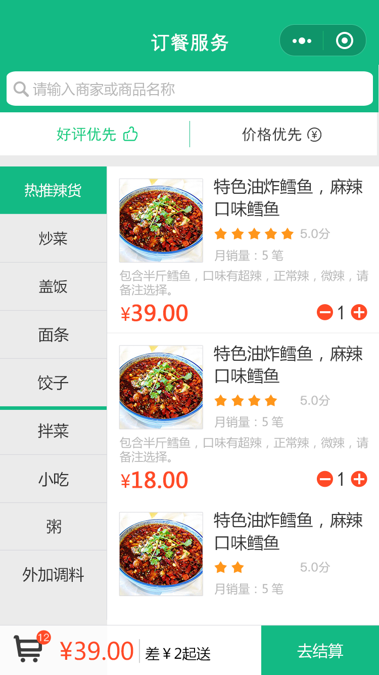

图 4‑1 选择菜品

### 选择定制套餐

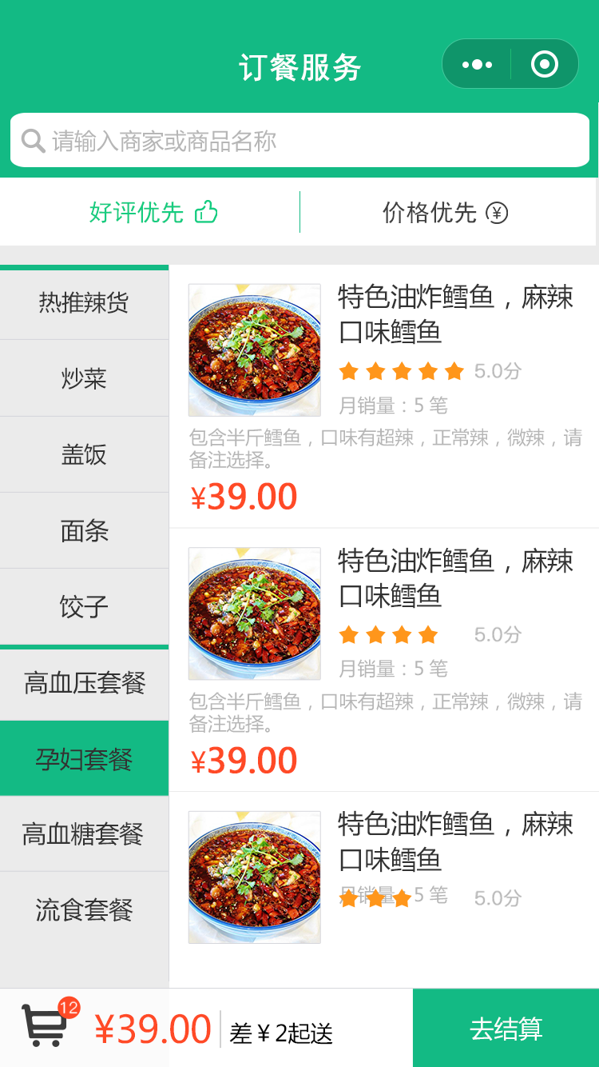

图 4‑2 选择定制套餐

### 购物车

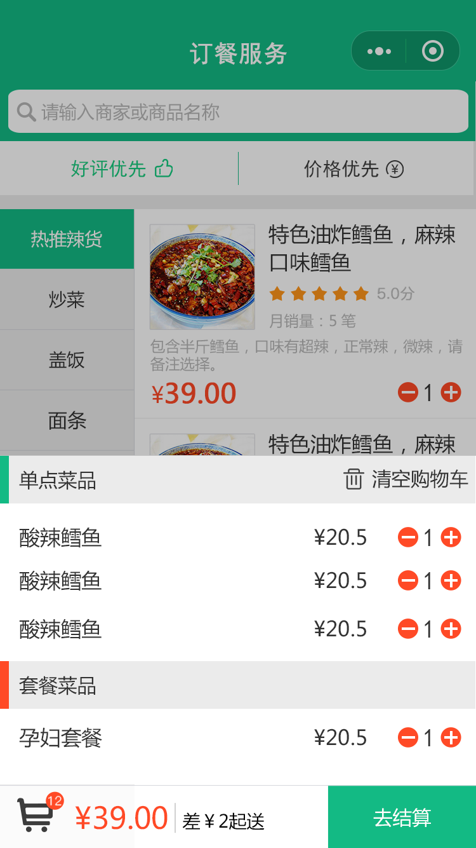

图 4‑3 购物车

### 确定配送信息

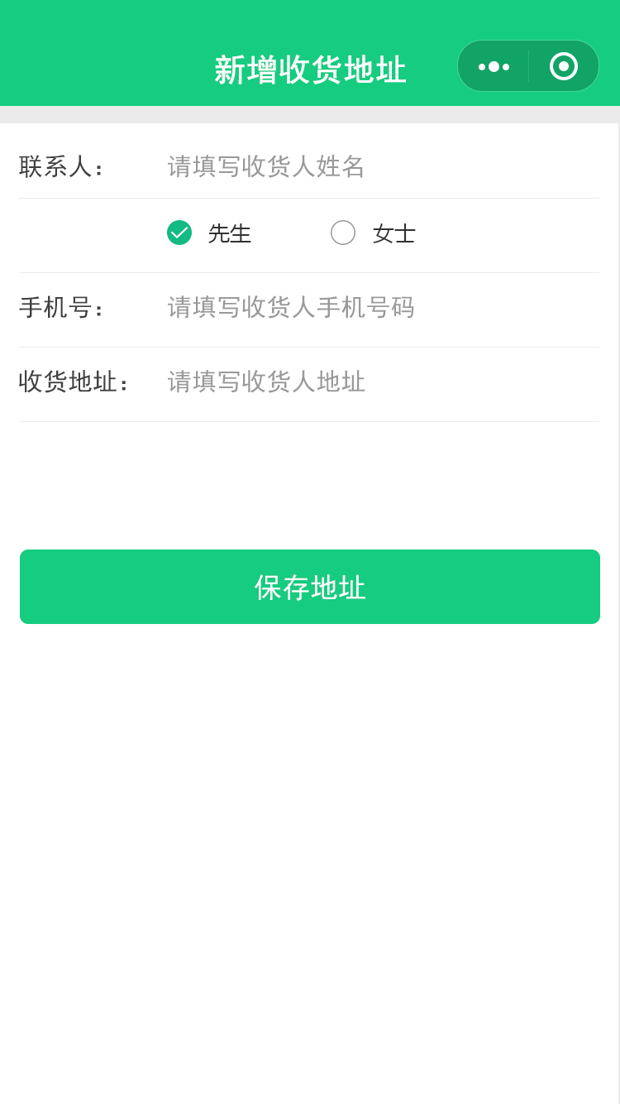

图 4‑4 添加配送信息

### 确定配送时间

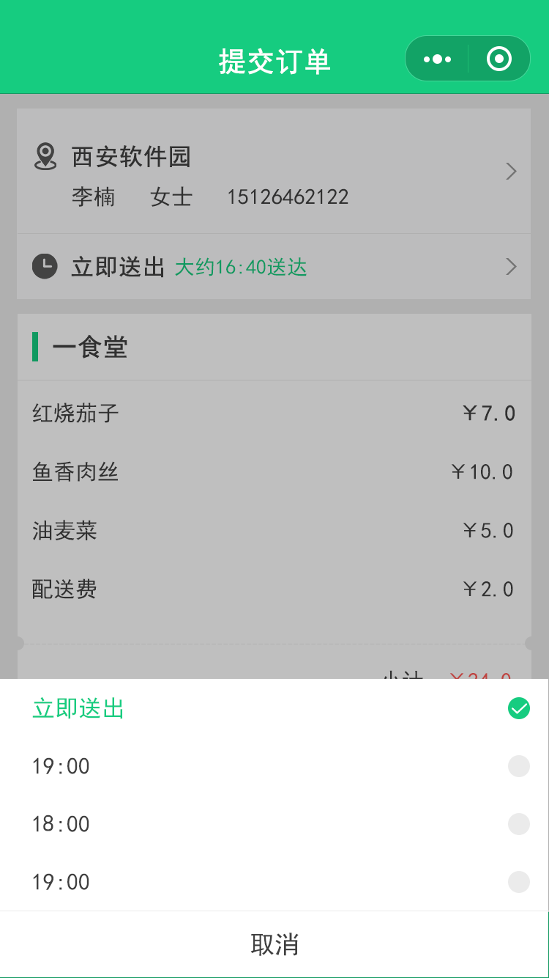

图 4‑5 选择配送时间

### 订餐结果

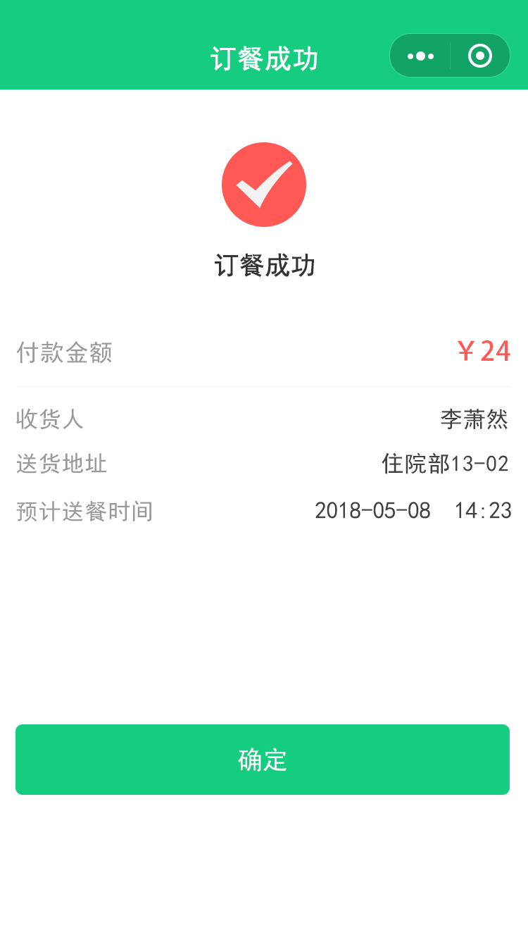

图 4‑6 订餐结果

# 运维保障

## 人员安全性

员工入职前，公司通过严格的审核来确保运维团队的入职员工符合公司的行为准则、保密规定、商业道德和信息安全政策。

员工入职后，所有的员工必须签署保密协议，确认收到并遵守公司的安全政策和保密要求，而在这些安全政策和保密要求中关于客户信息和数据的机密性要求将在每一位新员工入职培训过程中被重点强调，并在后续培训中，不断强调、实践和审核。

最后，公司通过对员工进行企业价值观考核的方式检验每位员工是否以诚信、敬业的态度来管理每位客户的数据，保证其对客户、合作伙伴和竞争对手的尊重；公司提供机密报告机制以确保员工可以匿名举报任何违反安全政策、商业道德的事件，并对涉事责任人第一时间进行调查、处理。

## 7×24监控

各领域专业技术人员实施全天候7×24不间断系统监控和维护服务，保障系统的稳定运行。不断建立、健全监控系统内容，设计应急响应措施，定期进行演练。根据SLA定义故障响应级别和处理操作规范，定期进行故障根源分析和应对策略探讨，在不断优化故障处理方法的同时，建立健全一套独有的知识管理库，故障应对策略与应急流程，更好的维护系统稳定运行。

## 应用高可用

为了更好的客户体验，公司在系统的每个层面、每个节点都进行了至少2个节点的高可用冗余负载均衡架构设计，在发生故障的第一时间实现自动故障切换。并不断对可能存在的性能瓶颈、单点故障进行单模块分析、集成分析、系统分析和压力测试，发现问题第一时间通过多套方案择优选取并部署，在保障系统的高可用的同时，不断优化系统性能。

所有应用服务器数据、数据库 数据进行定期备份，以备灾难发生时，第一时间恢复系统，保障应用服务的持续性，保障数据的完整性、可用性。

## 数据安全与操作审计

“生产数据不出生产集群、拒绝所有未授权的访问、审计所有授权的访问”，是公司保护客户数据的安全性、完整性的根本宗旨，公司运维团队依据ITIL流程制定了严格的操作审批流程、安全审计流程，根据用户和数据类型进行多用户权限细粒度管控，根据数据库访问控制限定访问数据库的地址，云存储必须通过Access Key(AK)和Secret Key(SK)进行身份认证，服务器登录及操作审计，以防范数据的泄露、篡改、丢失等安全威胁。

审计团队每周对登录、操作等信息进行审计，对出现违规情况，在周例会上进行通报并当场责任到位，商榷改进方案，确保审计落到实处，安全不断加固。

技术团队定期对数据库数据结构、数据量、SQL执行情况等进行核查，采用读、写分离；数据横向、纵向切分；数据库性能调优；SQL优化等。以保障数据库性能最优，系统高效运行。

## 持续集成

公司采用国际标准的系统组成、配置管理与持续集成模式。公司施行的持续集成流程能够大幅度的提高技术人员的工作效率，最大幅度的减少开发、测试、运维技术人员的重复操作和人工干预，避免人为故障导致的事故的发生。

公司按照国际标准和行业最佳实践，组建了包括：开发环境、测试环境、发布环境、灰度环境和生产环境在内的多套应用系统，用于敏捷开发，各类测试的高效推进，以便全面核查系统功能和代码质量，确保上线前无缺陷，上线后持续、稳定运行。

当技术人员提交经过code review的代码后，自动触发持续集成的编译、发布工作，一旦出现任何错误则以邮件方式通知相关人员，第一时间获得反馈和修复。当项目发布完成后，自动调用各类代码质量管理、代码规范管理工具，以及自动化测试工具等，进行既定的系统核查和质量管理，完成后，通知相关测试人员进行进一步的测试。只有经过持续集成流程，并严格经过各项自动、手动测试后的项目才能被最终发布到生产环境，整个主流程全部实现了自动化运行。并且，为了支持项目的AB测试、灰度测试，公司特别部署和横向扩展了多套类生产系统，各套系统之间平滑切换，用于完成不同情况下的业务及商业需求。

# 关于精宸

## 公司简介

上海精宸科技股份有限公司总部位于上海工程技术大学国家大学科技园内，在苏州科技园、西安软件园、南京软件园设有研发中心。在合肥、武汉、南昌、成都等地均设有业务代表。公司注册资金2000万元，是一家专注于智慧医疗相关产品及解决方案的供应商。

公司以移动支付为主线，首创的智慧医院+解决方案，可以帮助患者通过一部手机就能实现“支付、挂号、交费、查看报告”等医疗服务，是切实解决“看病三长一短”的有效手段，且已经大型综合医院、妇幼保健院等数百家医院与数百万患者的成功验证。

公司团队扎根于智慧医疗领域，经过多年的持续研发及行业沉淀，形成了多个拥有自主知识产权的核心业务系统，积累了全国最领先的技术实施、运营管理服务经验和能力，并成功通过ISO9001质量体系认证。

精宸科技是建设银行、交通银行、中国银行、微信支付、支付宝合作伙伴，公司大力开展技术与管理创新，持续提升核心业务竞争力，通过与用户的精诚合作，致力于为医院信息化建设事业作出力所能及的贡献。

## 企业历程

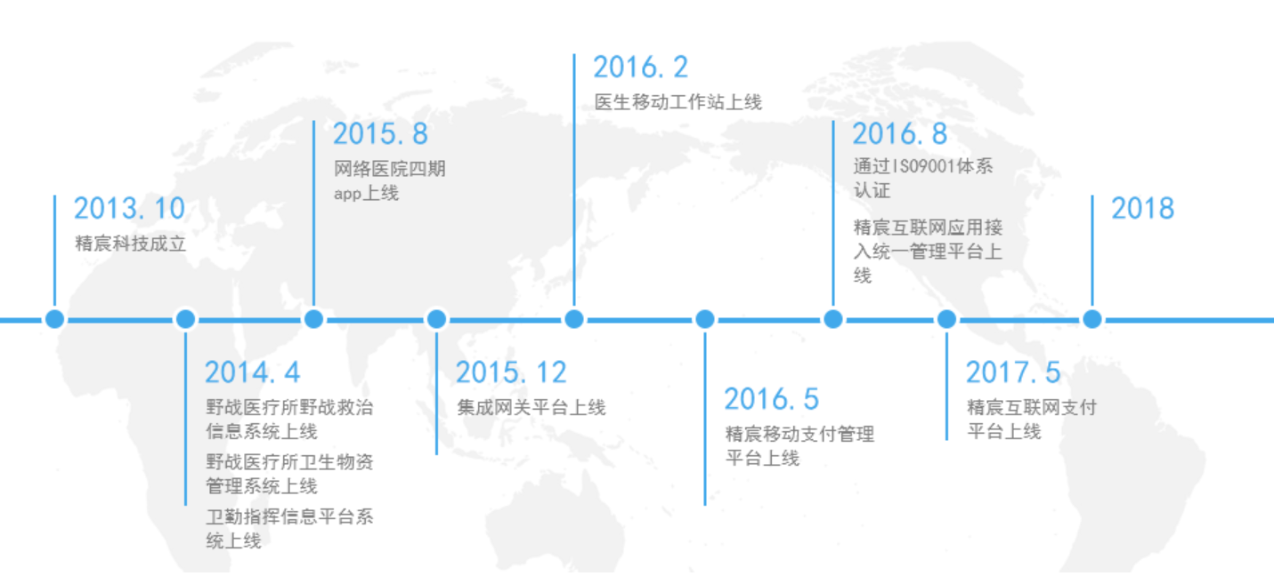

## 公司资质

